Муниципальное дошкольное образовательное учреждение
«Детский сад №122 комбинированного вида»

Спортивное развлечение
«Мамин день»
Вторая младшая группа

Подготовили:
Инструктор по
физической культуре
Какурина Л.Ф.
Воспитатели:
Данкина Н.И.,
Жирнова М.С.

Саранск 2017 год
Цель:Доставить детям и родителям удовольствие от совместных занятий физкультурой, способствовать развитию положительных эмоций, чувства взаимопомощи.
Задачи:
- Привлечь детей и их родителей к занятиям физической культуры и спортом.
- Воспитывать любовь и уважение к родным людям.

Материал и оборудование: массажные мячи по количеству детей, платок, две корзины, мячи по количеству детей, обручи по количеству детей, портреты мам, шары, две пирамиды, два цветка из цветного картона, цветы разного цвета, колпачки 2 цветов, детские ведерки 2 цветов.

Ход праздника.
Дети проходят в зал под музыку, становятся в две колонны.
Инструктор:Здравствуйте, дорогие наши мамы! Поздравляем вас с осенним праздником Днем Матери! В этот день мамы получают подарки, поздравления, встречают гостей или сами идут в гости. И сегодня мы решили пригласить вас к нам на наш спортивный праздник! Наши ребята покажут вам, какие они ловкие и умелые, быстрые и смелые! А мамочки покажут, какие они спортивные! Мы предлагаем мамочкам поучаствовать в эстафетах, играх и танцах вместе со своими детьми! Только сначала, ваши дети хотят вас поздравить и рассказать стихи.
Стихи о маме и бабушке
- Я сегодня не шалю,
Вовсе не проказник.
Догадались почему?
Потому что праздник!
- Потому что мамы с нами
В зале улыбаются,
Потому что этот праздник
Всем ребятам нравится!
- У меня есть бабушка
Бабушка родная,
Бабушка родная
Очень молодая.
- Мы любим нашу бабушку
И очень дружим с ней
С хорошей доброй бабушкой
Нам в жизни веселей.
- Мама- солнышко, цветочек,
Мама-воздуха глоточек,
Мама- радость, мама смех,
Наши мамы лучше всех!
- Поздравляем и желаем:
Улыбаться, не грустить,
Мы Вас любим, обожаем,
Мы без вас не можем жить!
- Мамы милые, родные
С нами вам хлопот не счесть,
Но сегодня мы докажем,
Что не зря у Вас мы есть.
- Ваши дочки и сыночки
Очень любят милых мам.
Пусть от нашей дружбы крепкой
Станет легче в жизни вам!

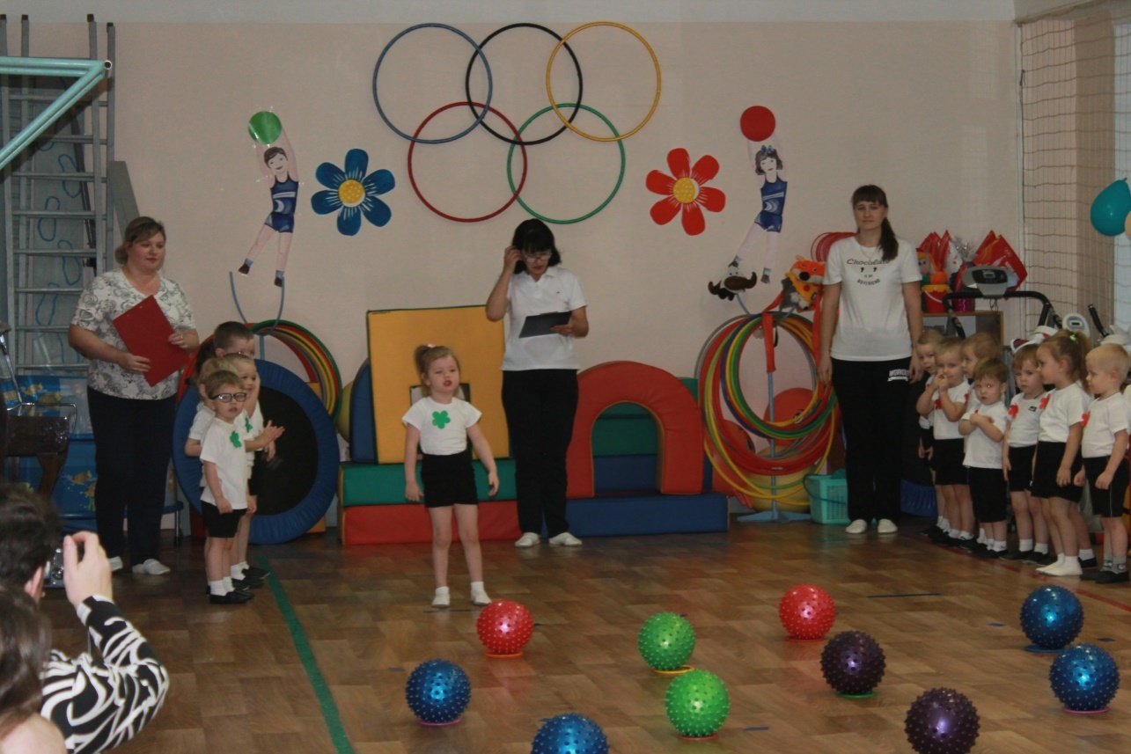

Инструктор: Без заминки, без запинки,
дружно выполним разминку.
(Обще развивающие упражнения с массажными мячами)
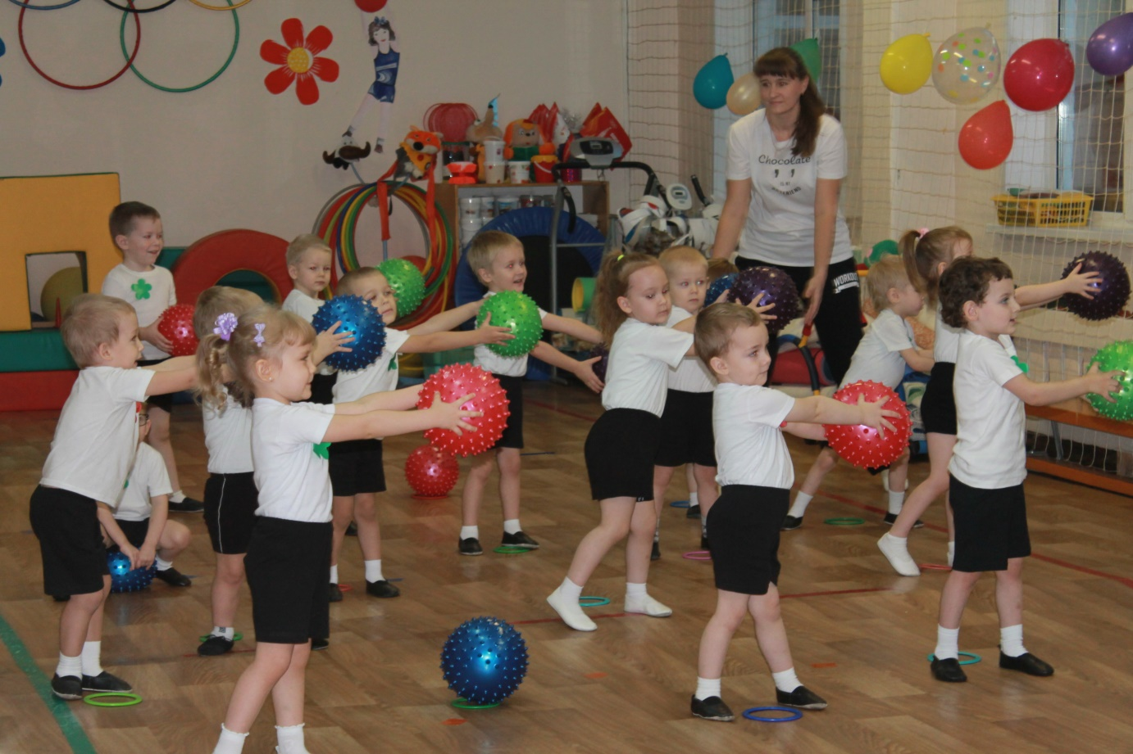

Инструктор:Ребята, мы с вами прочитали стихотворения о бабушке. А у кого есть бабушка? Какие слова мы можем сказать о бабушке?
(Ответы детей)
Все бабушки хотят, чтобы внуки были здоровыми, а для этого они варят вкусную кашу, пекут пирожки с картошкой.
И сейчас ваши дети, и внуки посадят картошку для начинки.

Эстафета « Посадка картофеля»
(Дети выстраиваются в две команды, перед которой лежит обруч. В руках у первого ребенка корзинка с картофелем. Ребенок бежит до обруча и кладет картофель в обруч. Возвращается и передает корзинку другому.
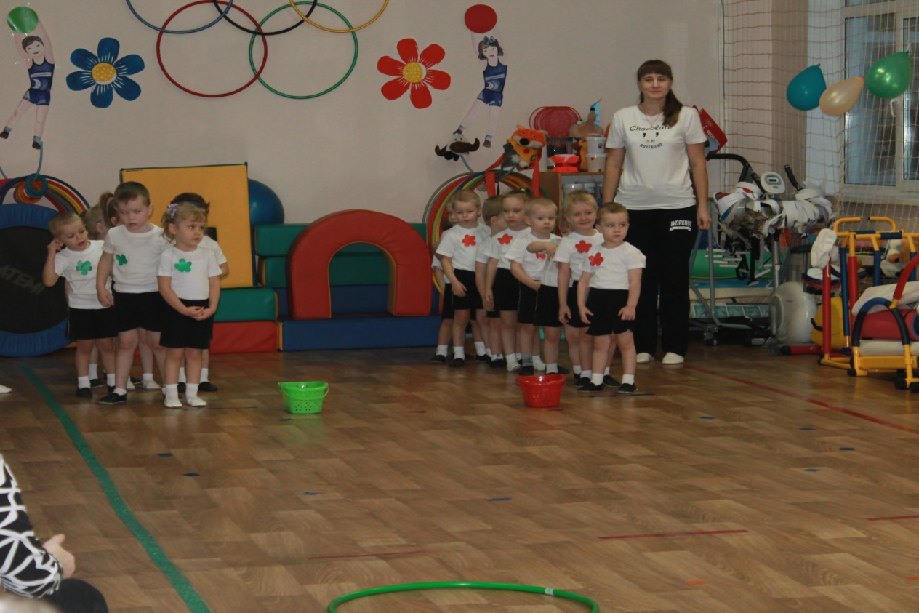
Инструктор: А теперь узнаем, как мамы и бабушки знают своих детей.
Игра «Найди внука»
(Дети стоят в кругу, бабушка или мама в центре круга с завязанными глазами должна найти своего ребенка).

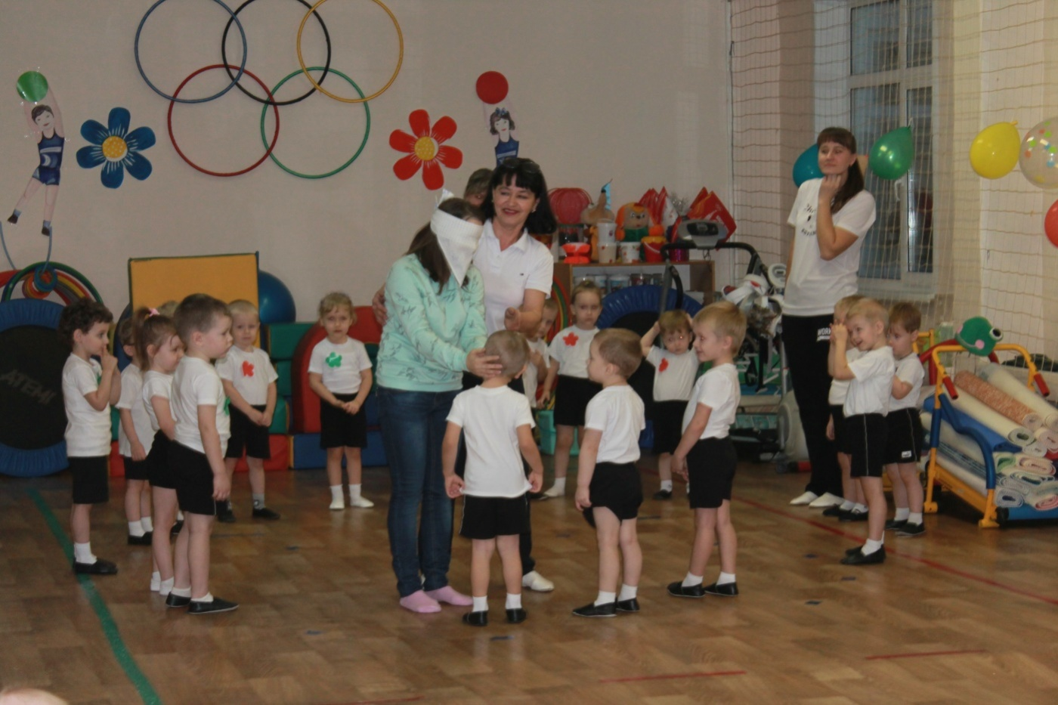
Инструктор:Дорогие мамы и бабушки, нами дети многому научились за это время, знают и цвет, и геометрическую форму.И сейчас для вас соберут пирамидку.
Любят дети все играть
Пирамидку собирать
Будь внимательным смотри
Колечки быстро собери.
Игра «Собери пирамидку»
(Каждая команда должна собрать пирамидку из разбросанных колец).

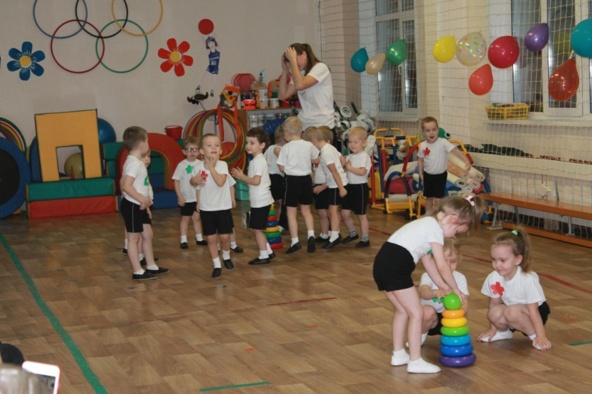
Инструктор: А еще наши дети умеют различать цвета, в чем вы сейчас и убедитесь.
Игра «Найди свой цветок»
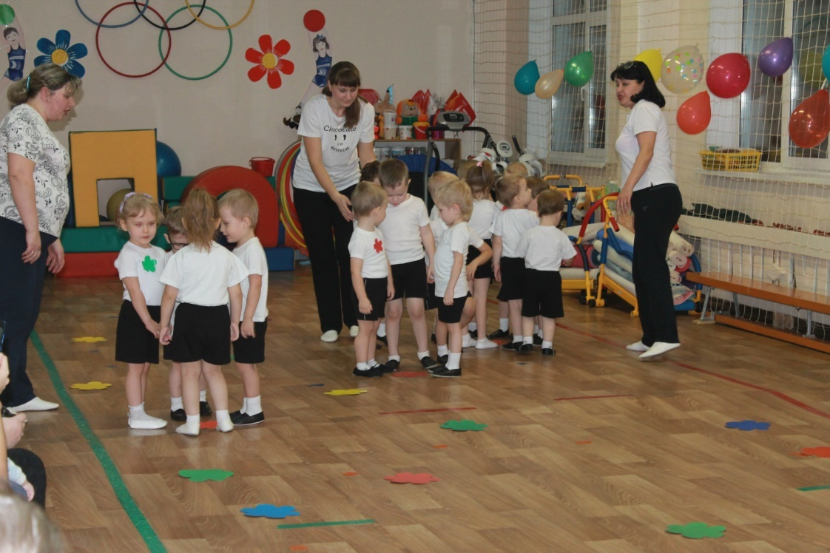
(На полу разложены цветы разного цвета, после слов: «Раз, два, три цветочек синенький найди» дети находят цветок определенного цвета и встают около него в кружок).
Инструктор: Взрослым руку подаем
На середину их ведем
Как это интересно
Поиграть нам с вами вместе.
Игра «Найди свой домик»

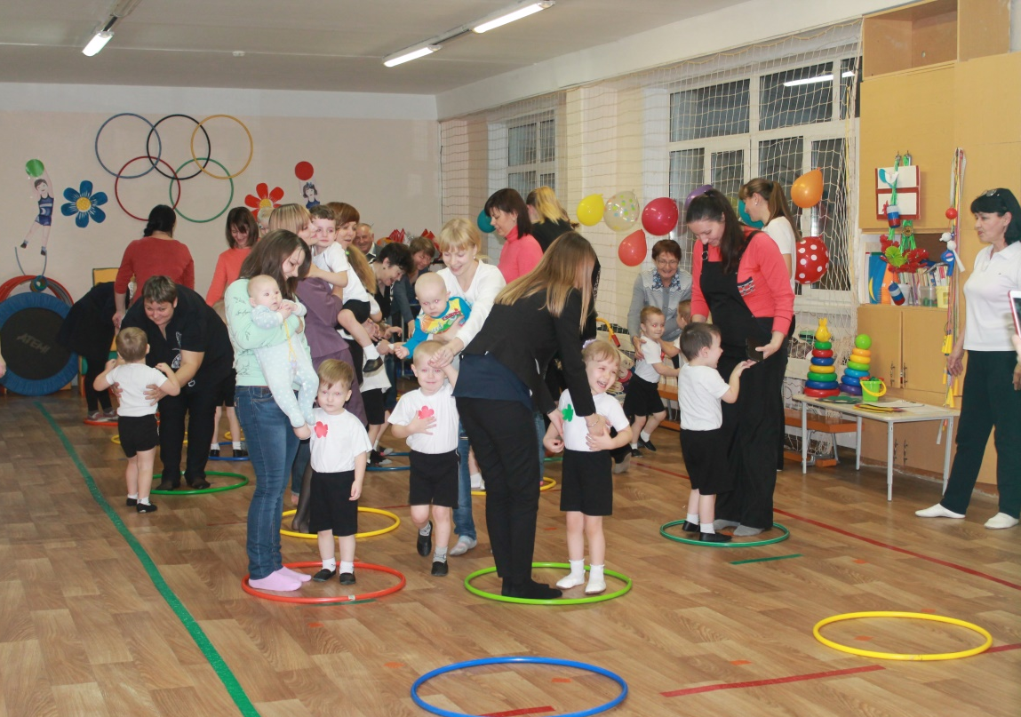
(На полу по количеству детей разложены обручи. Дети с мамами гуляют под музыку по залу. Как только музыка останавливается, ребенок со своей мамой должны встать в свой обруч).
Мы шагаем дружно,
Домик найти нужно
С мамочкой шагаем,
Домик выбираем.
Инструктор: А теперь поговорим с папами, и узнаем насколько хорошо знают своих детейпапы.
«Конкурс для пап»
Вопросы:
- В каком возрасте ребенок бросил соску.
- Любимая каша вашего ребенка.
- Любимая одежда вашего ребенка.
- Доскольки ваш ребенок умеет считать
- Сколько зубов сейчас у вашего ребенка
- Какого цвета шапка вашего ребенка.
- Любимая игрушка вашего ребенка.
- Где прорезался первый зуб.
- Какое стихотворение вы разучивали последний раз.
- В чем сегодня ваш ребенок пришел в детский сад.
Инструктор: Дорогие мамы и бабушки, мы с вами убедились, что наши дети знают многое: цвета, геометрические формы, прекрасно выполняют упражнения. А еще они замечательные помощники по дому, и теперь будут помогать вам, наводить порядок.

Игра» Собери колпачки»
(На полу по сигналу разбрасываются колпачки двух цветов(красные и синие), по команде « Раз, два, три, порядок наведи»,дети собирают в ведерки определенного цветаскладывают колпачки).
Инструктор: Дорогие мамы и бабушки, дети вас очень любят, и в заключении праздника соберут для вас цветы.
Игра «Собери цветок»
(На полу разбросаны лепестки цветов разного цвета.По командедети должны собрать лепестки в единый цветок).
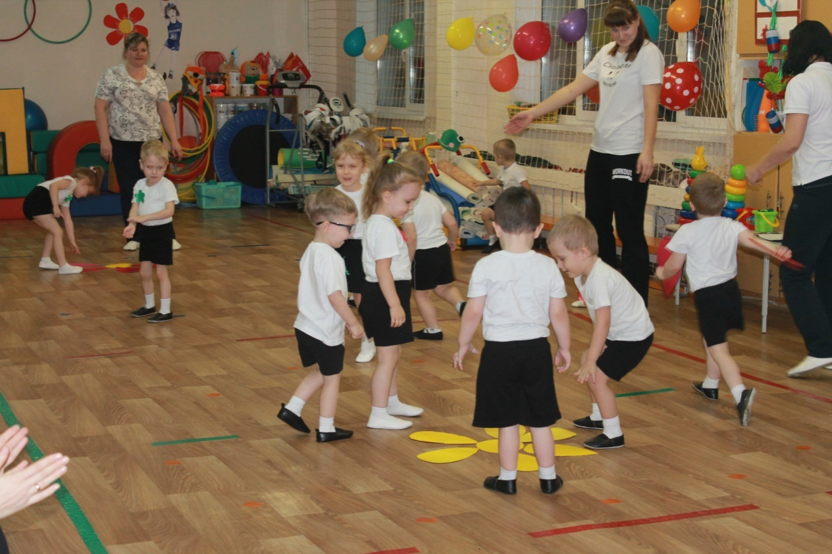
Инструктор: Дорогие мамы и бабушки, еще раз поздравляем Вас с праздником. Желаем всего самого доброго, а главное будьте здоровы.
Вот настал момент прощанья
Будет краткой наша речь
Говорим вам « До свиданья!
До счастливых новых встреч!

